Отчёт о проведённом мероприятии на тему: «Цветы- живая красота Земли».
Цель: познакомить детей с разнообразием цветов в природе.
Задачи: пополнить знания детей интересными сведениями о цветах, окружающих нас; научить детей бережно относиться к цветам; развивать творческие способности фантазию; воспитывать любовь к цветам, к добру.
Я считаю, что выбранная мной тема мероприятия была актуальна, так как в наше время особенно важно обращать внимание на экологическое воспитание детей. Нужно учить ребенка видеть красоту природы, которая рядом с нами. Дети, которые воспитываются в любви к природе, вырастают добрыми и умными людьми.
Форма мероприятия: Игра- путешествие
Такая форма проведения мероприятия существенно повышает мотивацию восприятия чувства прекрасного, позволяет детям раскрыть свои способности, «раскрепостить» мышление.
При подготовке к занятию мною были учтены и возрастные, и индивидуальные особенности дошкольников.
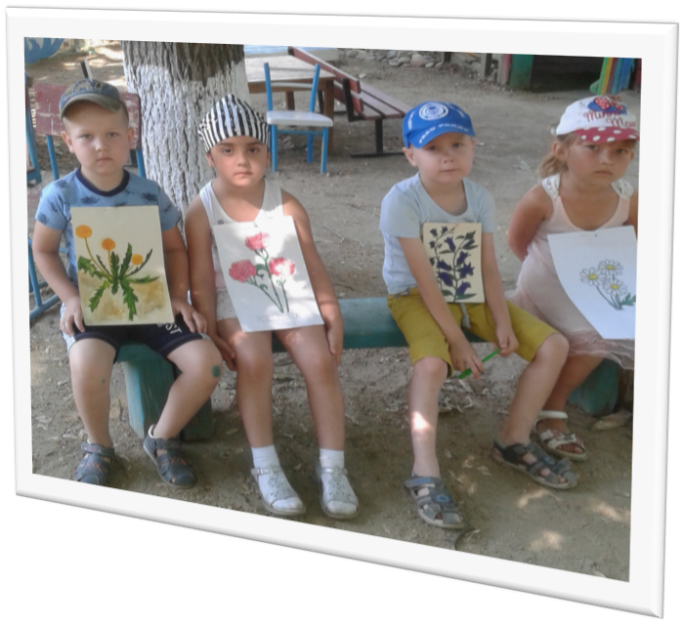
Дети путешествовали по страничкам. Они узнали о таких цветах, как колокольчик, одуванчик, гвоздика и др., расширили представления о редких растениях, познакомились с растениями – врачевателями, правилами поведения и охраны растений в природе.
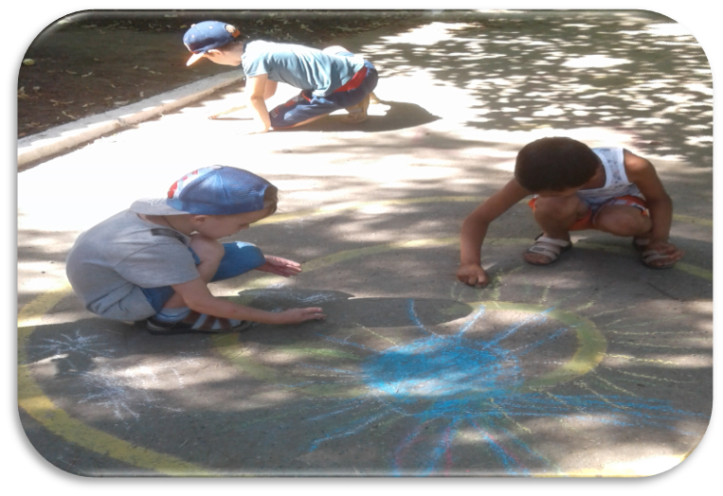
Задания были разного характера и сложности, так на мышление чередовались с заданиями на память, на движение, на сообразительность.

Выбранные мною методы соответствовали задачам занятия, характеру и содержанию материала, уровню знаний, умений и навыков. Были использованы словесные методы: объяснение, вопросы, инсценировка; наглядные методы: изобразительная наглядность, демонстрация слайдов; частично-поисковый, познавательный.
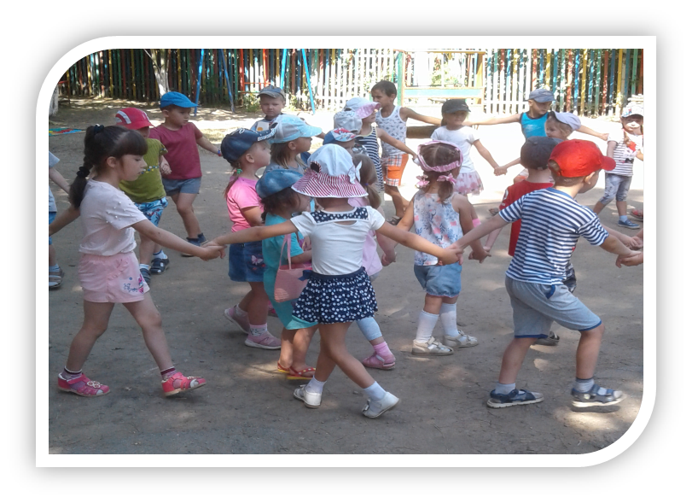
Психологическая атмосфера на занятии была доброжелательной.
Вывод: путешествие прошло на высоком эмоциональном подъёме, с высоким темпом. Все поставленные задачи занятия удалось реализовать. Путешествие дало детям возможность почувствовать новые ощущения и пережить новые ситуации, а это лучший способ уйти от ежедневной рутины и скуки. Такие легкие эмоциональные встряски очень полезны для становления детской психики и благотворно действуют на нервную систему ребенка.

